用户手册
DA14580软件开发指南
UM-B-003

概要
这个文档为开发者提供一些基本准则，这是为了熟悉运用DA14580软件开发工具和创建第一个BLE应用程序。
1 术语和定义
BLE Bluetooth Low Energy 蓝牙低功耗
GAPM Generic Access Profile Manager 通用访问剖面管理器
ISR Interrupt Service Routine 中断服务常规
SDK Software Development Kit 软件开发工具
2 参考资料
（1）UM-B-015, DA14580 Software Architecture, Dialog Semiconductor
（2）UM-B-006, DA14580 Sleep mode configuration, Dialog Semiconductor
（3）UM-B-004, DA14580 Peripheral Drivers, Dialog Semiconductor
（4）UM-B-011, DA14580 Memory Map-Scatter File, Dialog Semiconductor
（5）Riviera Waves Kernel (RW-BT-KERNEL-SW-FS)
（6）GAP Interface Specification (RW-BLE-GAP-IS)
（7）ATTDB Interface Specification (RW-BLE-ATTDB-IS)
3 介绍
基本说明和准则，关于开发者怎么样使用DA14580软件开发工具进行创建一个应用程序并添加一个特定的功能。
读者必须了解UM-B-015软件架构[1]，该架构详细描述了DA14580 SDK组织框架和体系结构。
4 创建一个新项目
这个节中描述了根据DA14580 SDK应用程序模板，创建一个新项目的必须步骤。
4.1 根据模板创建一个应用程序文件夹
（1）在资源管理器中找出 DA14580 SDK的位置并打开这文件夹：dk_apps\src\modules\app\src\app_project
（2）拷贝一个模板。
（3）重命名新创建的文件夹，如my_application。
（4）打开文件夹my_application。
重点注意：别修改“system”文件夹的内容。
（5）重命名文件app_template_proj.c为app_myproject_proj.c
（6）重命名文件app_template_proj.h为app_myproject_proj.h
4.2 根据模板创建一个Keil项目文件夹
（1）打开文件夹：dk_apps\keil_projects。
（2）拷贝模板文件夹。重命名为新的文件夹，如myproject。
（3）打开文件夹myproject。
（4）重命名文件夹template_fh为myproject。
（5）打开文件夹myproject。
（6）重命名fh_project_template.uvproj为my_project.uvproj。

4.3 编辑你的新项目
双击my_project.uvproj，打开Keil项目。
4.3.1 编辑项目的目录树
- 在项目资源管理器中，展开app组并右键单击文件app_template_proj.c。
在弹出的菜单上，点击“选项”。
在属性标签里，编辑路径..\..\..\src\modules\app\src\app_project\template_fh\app_template_proj.c,修改为
..\..\..\src\modules\app\src\app_project\my_application\app_myproject_proj.c。
- 展开组，右击文件periph_setup.c。在弹出的菜单中，单击“选项”。
在属性标签里，编辑路径..\..\..\src\modules\app\src\app_project\template_fh\common\periph_setup.c,修改为
..\..\..\src\modules\app\src\app_project\my_application\system\periph_setup.c。
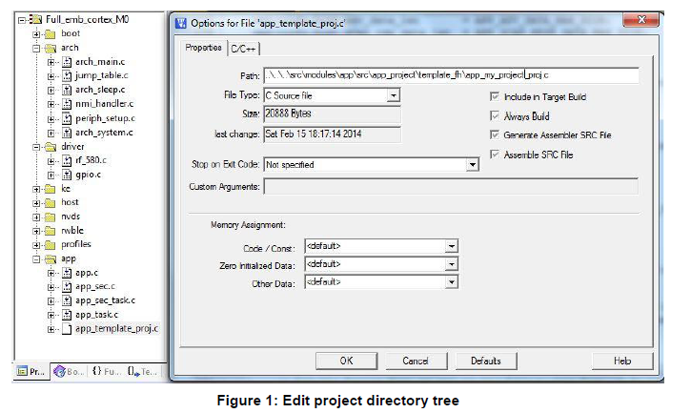
4.3.2 编辑项目的包含目录
- 在项目中，选择根组“Full_emb_cortex_M0”。
- 在主菜单中，单击属性->选项并选择“C/C++”。
- 双击..\..\..\src\modules\app\src\app_project\template_fh 并编辑它到你的项目文件夹的路径中，如：
..\..\..\src\modules\app\src\app_project\my_application
- 双击..\..\..\src\modules\app\src\app_project\template_fh\system 并编辑它到你的项目文件夹的路径中，如：
..\..\..\src\modules\app\src\app_project\my_application\system
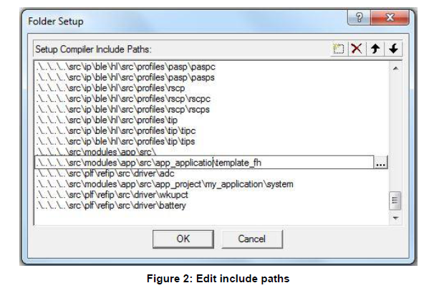
4.4 编辑项目的配置
（1）打开da14580_config.h文件并为了声明特定应用而替换下行内容：
#define CFG_APP_TEMPALTE 替换为 #define CFG_APP_MYPROJECT
（2）打开rwip_config.h文件并为了转换配置指令到0/1开关机中而添加如下内容：
#if define(CFG_APP_MYPROJECT)
#define BLE_APP_MYPROJECT 1
#else //defined(CFG_APP_MYPROJECT)
#define BLE_APP_MYPROJECT 0
#endif //defined(CFG_APP_MYPROJECT)
（3）打开app_api.h文件并添加如下声明到BLE公共应用程序代码中
#if (BLE_APP_MYPROJECT)
#include “app_myproject_proj.h”
#endif
（4）打开app_myproject_proj.c文件 并用新的头文件代替旧的头文件。
#include “app_template_proj.h” 修改为 #include “app_myproject_proj.h”
5 面向功能的项目——用户自定义
“callback”函数列表定义在file_app_myproject_proj.c。这些”callback”函数被引用在BLE应用程序公共代码（files app.c,app_task.c,app_sec.c,app_sec_task.)并且被不能删除。用户/开发者必须输入应用程序特定代码到定义在app_myproject_proj.c文件中的”callback”函数中。
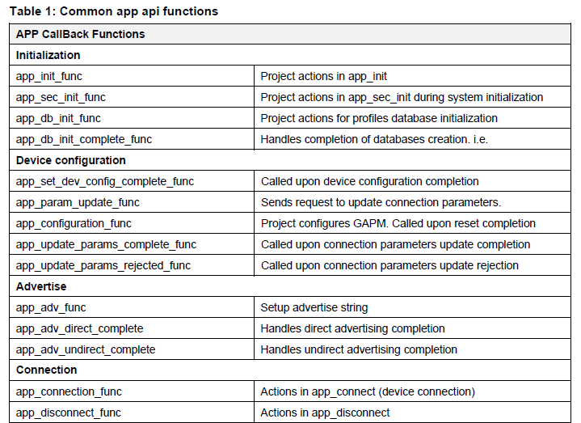
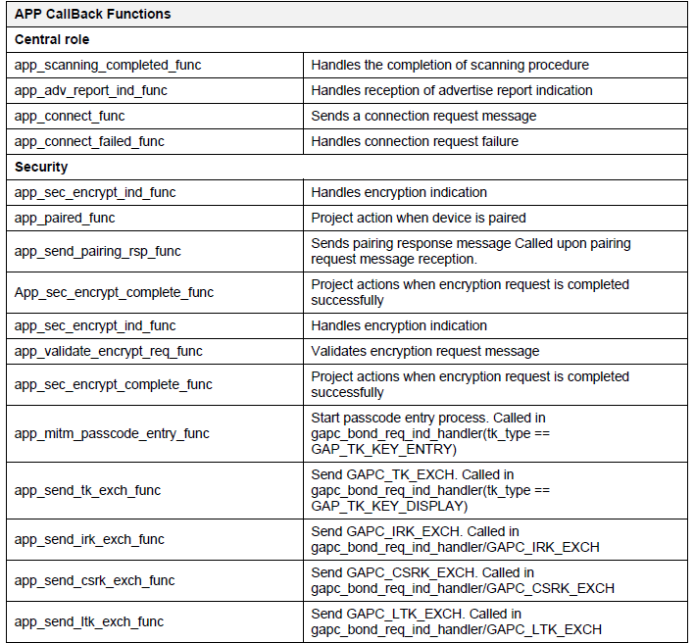
- 为剖面添加已经存在的应用程序代码
在这节中，应用程序代码初始化和控制设备信息服务角色（DISS）的剖面北添加到应用程序中。
6.1 启动剖面
打开文件da14580_config.h并添加：
#define CFG_PRF_DISS
这就定义了BLE_DIS_SERVER标识符为1，并包含DISS剖面源代码的文件到项目中。
6.2 在项目的管理器中，右击应用程序组并选择“添加存在文件到应用程序组”。浏览目录：
dk_apps\src\modules\app\src\app_profile\diss,并添加文件：app_diss.c和app_diss_task.c。
6.3 添加新引用头文件路径到项目包含路径中：
在项目管理器中，选择根组“Full_emb_corbex_M0”。在主菜单中：
（1）单击项目 -> “Full_emb_corbex_M0”选项..并选择“C/C++”。
（2）单击（..）按钮，下一步包含路径编辑框。单击“Add”图标，并添加如下路径：
.\..\..\src\modules\app\src\app_profiles\diss

6.4 添加剖面头文件到项目中
在相同的文件“app_myproject_proj.c”中的上端，右键包含路径“app_myproject_proj.h”行。单击’打开文
档”app_myproject_proj.h”’。在“PROJECTHEADER”用户标签下，定义如下指令：
#if (BLE_DIS_SERVER)
#include “app_dis.h”
#include “app_dis_task.h”
#endif
注意：对于这个例子，头文件已经存在文件系统中。
6.5 创建一个剖面数据库并启用剖面
在应用程序组中，打开“app_myproject_proj.c”文件。在函数app_db_init_func()和“switch(app_env.next_prf_init)”
中，如下代码必须添加到剖面的数据库中：
#if (BLE_DIS_SERVER)
case (APP_DIS_TASK)：
{
App_dis_create_db_send();
}break;
#endif //BLE_DIS_SERVER

在相同的文件中，下面函数app_connection_func()代码必须添加，为了当应用程序获取连接时启用剖面：
#if (BLE_DIS_SERVER)
App_dis_enable_prf(app_env.conhdl) ;
#endif
6.6 应用程序验证
在这点上，你可以建立自己的应用程序。使用Keil运行的应用程序。参考，第一次打开你的项目确保避免导致你的
Keil uVsion软件崩溃的问题。使用任何BLE应用程序执行一个扫描去发现你的设备广播。连接你的设备并发现全
服务和功能特点。读取功能特点的值。你必须读取下边的值：

制造商的名称：“Dialog Semi”
型号：“DA14580”
系统ID：{0x12, 0x34, 0x56, 0xFF, 0xFE, 0x9A, 0xBC, 0xDE}(十六进制值)
软件版本：< SDK Release Version>
7 外围设备驱动利用
在这节中，描述外围设备驱动的利用。例如，应用程序使用SPI接口访问外围SPI闪存。
7.1 配置外围设备
（1）在src\modules\app\src\app_project\my_application\system\peiph_setup.h文件中定义：
定义操作外围设备的各种参数（例如外围设备的内存大小）。例如：
#define SPI_FLASH_SIZE 32768
#define SPI_FLASH_PAGE_SIZE 256
const SPI_Pad_t cs_pad = {GPIO_PORT_1, GPIO_PIN_0};
（2）在src\modules\app\src\app_project\my_application\system\periph_setup.c中配置外围设备和初始化：
GPIO_reservation()函数。这里，全局预定义GPIOs保留了任务空间，允许正确配置外围设备PIN配置。
GPIOs_Reservations()函数激活在开发模式中。为了使用SPI接口，必须预定义：

RESERVE GPIO ( SPI_EN, GPIO_PORT_1, GPIO_PIN_0, PID_SPI_EN);
RESERVE GPIO ( SPI_CLK, GPIO_PORT_0, GPIO_PIN_4, PID_SPI_CLK);
RESERVE GPIO ( SPI_DO, GPIO_PORT_0, GPIO_PIN_6, PID_SPI_DO);
RESERVE GPIO ( SPI_DI, GPIO_PORT_0, GPIO_PIN_7, PID_SPI_DI);

（3）set_pad_functions()函数：设备端口PIN脚背配置并分配到外围设备模组。GPIO_ConfigurePin()函数必须被使
用来设置端口。之前为SPI接口预留端口的配置如下：
GPIO_ConfigurePin (GPIO_PORT_1, GPIO_PIN_0, OUTPUT, PID_SPI_EN, true);
GPIO_ConfigurePin (GPIO_PORT_0, GPIO_PIN_4, OUTPUT, PID_SPI_CLK, false);
GPIO_ConfigurePin (GPIO_PORT_0, GPIO_PIN_6, OUTPUT, PID_SPI_DO, false);
GPIO_ConfigurePin (GPIO_PORT_0, GPIO_PIN_7, INPUT, PID_SPI_DI, false);
（4） perip_init()函数：外围设备驱动初始化函数必须在这儿调用。对于SPI闪存驱动，必须初始化SPI闪存以及
SPI驱动：
spi_flash_init (SPI_FLASH_SIZE,SPI_FLASH_PAGE);
spi_init (&spi_FLASH_CS_Pad, SPI_MODE_8BIT, SPI_ROLE_MASTER, SPI_CLK_IDLE_POL_LOW,
SPI_PHA_MODE_0, SPI_MINT_DISABLE, SPI_XTAL_DIV_8);
7.2 增加外围设备驱动到项目中
DA14580 SDK 包含一个设置外围设备芯片的驱动。所有驱动源代码文件都保存在
dk_apps\src\plf\refip\src\driver 中。驱动文件必须添加到项目的驱动组中。如果添加的驱动是一个底层的驱动，那
么这些文件也必须添加驱动组 中。

为了添加外部SPI闪存设备驱动，右键单击应用程序组，在项目管理器中，选择“增加已存在文件”到驱动组
中。路径为：dk_apps\src\pl\plf\refip\src\driver\spi_flash和spi_flash.c文件。SPI闪存驱动使用SPI接口驱动和SPI
驱动文件被添加到相同的组中。导航路径：dk_apps\src\plf\refip\src\driver\spi和spi.c文件。

驱动文件夹都必须添加到项目包含目录中：
在主菜单中，单击“项目”->“选项”->选择“C/C++”。添加如下路径：
.\..\..\..\src\plf\refip\src\driver\spi_flash
.\..\..\..\src\plf\refip\src\drver\spi
7.3 初始化外围设备
Periph_init()函数初始化设备外围芯片。如果应用程序使用外部或深睡模式，那么它必须在BLE_WAKEUP_LP ISR。
BLE_WAKEUP_LP是通过BLE内核在已存深睡模式中产生的。外围设备芯片寄存器状态是不能保留在深睡模式
周期中，因此，应用程序使用的每个外围设备芯片必须早periph_setup()函数重新出事化。SPI闪存例子，一下代码
必须添加：
Spi_flash_init（SPI_FLASH_SIZE, SPI_FLASH_PAGE, &cs_pad);
7.4 进一步阅读
UM-B-004 外围设备驱动[3]。
8 项目配置
8.1 配置指令
所有DA14580 SDK 项目都包含一个存在KEIL项目目录中的一个配置头文件(da14580_config.h
)。定义在da14580_config.h中的指令修改应用程序中的各种设置。
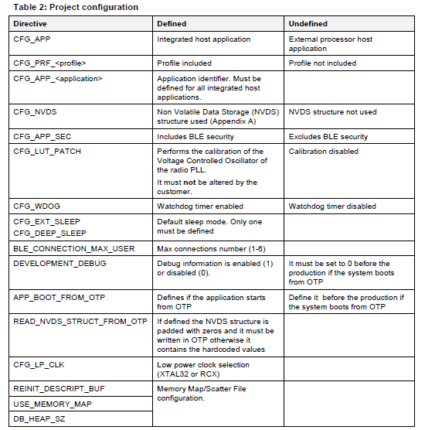
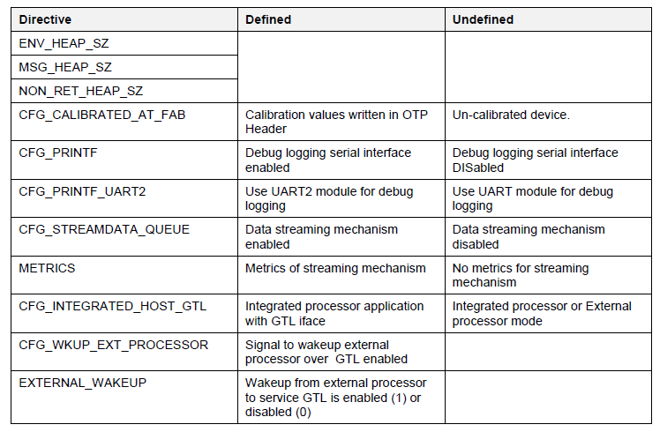
在DA14580 SDK上的项目使用两个额外的配置头文件：
da14580_scatter_config.h：散布文件和内存映射配置。
da14580_stack_config.h：BLE堆栈和内核定义。
但是这些文件没有被开发者修改。

8.2 进一步阅读
UM-B-006 睡眠架构[2],UM-B-011 内存映射散布文件[4]
9 使用睡眠API
9.1 睡眠模式API函数
■ void app_disable_sleep(): 禁止所有睡眠模式。
■ void app_set_extended_sleep(): 激活外部睡眠模式。
■ void app_set_deep_sleep(): 激活深睡睡眠模式。
■ uint8_t app_get_sleep_mode(): 返回当前操作的模式（禁止睡眠，外部睡眠，深睡睡眠）。
■ void app_force_active_mode(): 禁止睡眠。存储应用程序使用的睡眠模式。
■ void app_restore_sleep_mode(): 如果没请求激活模式，那就恢复之前的睡眠模式。
■ void app_ble_ext_wakeup_on(): 设置系统继续睡眠，等待一个外部事件强制唤醒。
■ void app_ble_ext_wakeup_off(): 恢复到正常的睡眠模式。
■ Bool app_ble_ext_wakeup_get(): 恢复当前的模式。如果系统永远等待一个强制唤醒而处于睡眠状态，那返回True。
9.2 应用程序的睡眠针钩
睡眠软件针钩是定义在src\modules\app\src\app_project\my_application\system\app_sleep.h文件中。如果要求，开发者
可以增添应用程序的特定代码到这些函数中。下面是这些函数的简要描述：
■ HOOK1 - app_asynch_trm()：用来发送消息到内核任务task中，这些task是由HOOK2 - app_asynch_proc()处理
事件时产生的。
■ HOOK2 - app_asynch_proc(): 用来处理用户级的异步事件。相关的ISRs应该尽可能短，并且其他的也应该处理。
■ HOOK3 - app_asynch_sleep_proc(): 在睡眠检测开始之前，仅用来更变应用程序的状态。
■ HOOK4 - app_sleep_prepare_proc(): 在当前应用程序状态中，用来禁止外部睡眠或深睡睡眠。BLE和Radio仍然关
闭。
■ HOOK5 - app_sleep_entry_proc(): 在进入低功率模式之前，仅对应用程序特定任务task使用。
■ HOOK6 - app_sleep_exit_proc(): 在退出低功率模式后，立即使用应用程序的特定任务task。
9.3 进一步阅读
UM-B-006 睡眠架构[2]
10 创建一个新的剖面
在这节中，描述在DA14580 SDK上的之前没存在的剖面的开发过程。
一个例样的剖面，它有128位UUID服务和属性（sample128），作为参考。sample128 剖面由一个128位的UUID服务
（sample128）（包含一个可读/写的特性(sample128_1_char)，一个可读/通知的特性(sample128_1_char)）和一个客户端
配置属性组成。这两个特性的数据最大尺寸设置为1，配置属性的数据尺寸设置为2。

剖面发送一个带有sample128_1_char值的指示到应用程序task，每次远程设备成功写请求时。
在SDK中，一个完整的专属剖面的实现可以在SPOTA Reporter独立程序中找到，那里软件程序包含空中报告。
SPOTA Reporter 应用程序的Keil项目文件可以在dk_apps\keil_projects\spota\spotar_fh目录中找到。

10.1 项目和源代码
应用程序开发者需要在项目“project”组中添加源代码和头文件。例如，sample128剖面，在
dk_apps/src/bleip/src/profiles/sample128目录中添加：
■ sample128.c
■ sample128.h
■ sample128_task.c
■ sample128_task.h
为了启用剖面，CFG_PRF_SAMPLE128目录必须定义在da14580_config.h文件中。
10.2 API 消息 和 处理函数
在sample128_task.c 定义了剖面状态处理函数表和默认状态的处理函数，类似之前描述的应用程序task一样。
在sample128剖面中，处理函数定义在sample128_task.c文件中：
const struct ke_state_handler sample128_state_handler[SMPLE128_STATE_MAX] =
{
[SAMPLE128_DISABLED] = KE_STATE_HANDLER(sample128_disable),
[SAMPLE128_IDLE] = KE_STATE_HANDLER(sample128_idle),
[SAMPLE128_CONNECTED] = KE_STATE_HANDLER(sample128_connected),
};

const struct ke_state_handler sample128_default_handler = KE_STATE_HANDLER (sample128_default_state);

剖面任务task的API消息必须声明，并且进来消息的相对应消息处理函数必须实现和声明在任务task状态处理函
数中。

Sample128 API 消息定义在sample128_task.h头文件中：
enum
{
///启动sample128,设备连接
SAMPLE128_ENABLE_REQ = KE_FIREST_MSG (TASK_SAMPLE128),
///禁止确认
SAMPLE128_DISABLE_IND,
///变化指示的属性值
SAMPLE128_VAL_IND,
///创建数据库的请求
SAMPLE128_CREATE_DB_REQ,
///创建数据库的确认
SAMPLE128_CREATE_DB_CFM,
///更改第二个特性的请求值
SAMPLE128_UPD_CHAR2_REQ,
///更改第二个特性的确认值
SAMPLE128_UPD_CHAR2_CFM,
SAMPLE128_ERROR_IND,
};

处理函数实现和声明在sample128_task.c文件的状态处理函数表的相对应的进来消息中：
const struct ke_mg_handler sample128_disable[] =
{
{SMPLE128_CREATE_DB_REQ, (ke_msg_func_t) sample128_create_db_req_handler },
};
const struct ke_mg_handler sample128_disable[] =
{
{SMPLE128_ENABLE_REQ, (ke_msg_func_t) sample128_enable_req_handler },
};

const struct ke_mg_handler sample128_disable[] =
{
{SMPLE128_UPD_CHAR2_REQ, (ke_msg_func_t) sample128_upd_char2_req_handler },
};
10.3 创建剖面task
剖面task类型必须添加到task类型的枚举结构中。
在rwip_config.h文件中：
TASK_SAMPLE128 = 64 , //Sample128 task

一个task描述符必须定义在sample128.c文件中：
static const struct ke_task_desc TASK_DESC_SAMPLE128 =
{
Sample128_state_handler,
&sample128_default_handler, sample128_state, SAMPLE128_STATE_MAX,
SAMPLE128_IDX_MAX
};

在sample128_init()函数中，task必须创建：
ke_task_create (TASK_SAMPLE128, &TASK_DESC_SAMPLE128);

最后，在prf_utils.c文件中的prf_init_func()函数中调用sample128_init()：
#if (BLE_SAMPLE128)
sample128_init ();
#endif //(BLE_SAMPLE128
10.4 在数据库添加服务和属性
剖面服务和属性必须添加到BLE堆栈数据库中。Sample128例子提供一个API消息到应用程序task中，是为了程
序的启动。当接收到消息时，相对应的处理函数就运行并创建剖面数据库。

首先，服务必须添加到数据库中：
nb_att_16 = 4;
nb_att_32 = 0;
nb_att_128 = 2;
status = sttmdb_add_service (&(sample128_env.sample128_1_shdl),
TASK_SAMPLE128, nb_att_16, nb_att_32, nb_att_128, 58); //16 + （2*19）+ 1 + 1 + 2

属性的总数目，包含服务属性，128位属性的数目和属性最大数据大小的总和，应该添加到attsdb_add_service()函
数中，这是为了内存分配。sample128服务的数据大小为58的尺寸可以分解为：
■ 16 – Size of service UUID (128 bit) //服务UUID(128位)的尺寸为16
■ 2 * 19 – Size of two characteristics: 128 bit UUIDs + properties size (1 byte) + value attribute size
(2 bytes) //两个特性尺寸：128位UUIDs + 性质尺寸(1字节) + 值属性尺寸
■ 2 * 1 – Maximum data size of two value attributes. //两个值属性的最大数据尺寸
■ 2 – Client Configuration attribute data size. //客户端配置属性数据尺寸

服务句柄的数目返回到sample128_env.sample128_1_shdl。
服务属性是不能被之前函数调用的，必须添加在数据库中：
status = attmdb_add_attribute (sample128_env.sample128_1_shdl, ATT_UUID_128_LEN,
ATT_UUID_16_LEN, (uint8_t*) &att_decl_svc, PERM(RD, ENABLE), &(sample128_env.sample128_1_shdl));

UUID尺寸为2字节（16位）属性数据尺寸为16位。
在 sample128_env.sample128_1_shdl中的句柄数目不变。
服务属性值必须设置到服务UUIS中：
const struct att_uuid_128 sample128_1_svc = {{0xf0, 0x28, 0xe3, 0x68, 0x 62, 0xd6, 0x34, 0x90,
0x51, 0x43, 0xef, 0xaa, 0xc6, 0x4c, 0x2f, 0xbc}};

status = attmdb_att_set_value (sample128_env.sample128_1_shdl, ATT_UUID_128_LEN,
(uint_t*)sample128_1_svc.uuid);

第一个特性和值属性必须添加到数据库中。
const struct att_uuid_128 sample128_1_val = {{0x10, 0x11, 0x12, 0x13, 0x14, 0x15, 0x16, 0x17,
0x18, 0x19, 0x1A, 0x1B, 0x1C, 0x1D, 0x1E, 0x1F}};

status = attmdb_add_attribute (sample128_env.sample128_shdl, ATT_UUID_128_LEN + 3, ATT_UUID_16_LED,
(uint8_t*) &att_decl_char, PERM(RD, ENABLE), &(char_hdl));

status = attmdb_add_attribute (sample128_env.sample128_shdl, sizeof(uint8_t), ATT_UUID_128_LEN,
(uint8_t*) &sample128_1_val.uuid, PERM(RD,ENABLE) | PERM(WR,ENABLE), &(val_hdl));

相对应的句柄将返回到char_hdl和val_hdl变量中。
值属性句柄被拷贝到第一个特性的描述符，并设置特性的值。
struct att_char128_desc sample128_1_char = {ATT_CHAR_PROP_RD | ATT_CHAR_PROP_WR, {0,0},
{0x10, 0x11, 0x12, 0x13, 0x14, 0x15, 0x16, 0x17, 0x18, 0x19,0x1A, 0x1B, 0x1C, 0x1D, 0x1E,
0x1F}};

Memcpy (sample128_1_char.attr_hdl, &val_hdl, ATT_UUID_16_LEN);

status = attmdb_att_set_value (sample128_1_char_hdl, sizeof(sample128_1_char), (uint8_t*)
&sample128_1_char);

第二个特性和值属性必须添加到数据库中。
const struct att_uuid_128 sample128_2_val = {{0x20, 0x21, 0x22, 0x23, 0x24, 0x25, 0x26, 0x27,
0x28, 0x29, 0x2A, 0x2B, 0x2C, 0x2D, 0x2E, 0x2F}};

stauts = attmdb_add_attribute (sample128_env.sample128_shdl, ATT_UUID_128_LEN +3, ATT_UUID_16_LEN,
(uint8_t*) &att_decl_char, PERM(RD,ENABLE), &(char_hdl));

status = attmdb_add_attribute(sample128_env.sample128_shdl, sizeof(uint8_t), ATT_UUID_128_LEN, (uint8_t*)
&sample128_2_val.uuid, PERM(RD,ENABLE) | PERM(NTF, ENABLE), &(val_hdl));

值属性句柄被拷贝到第二个特性的描述符中，并设置特性值。
struct att_char128_desc sample128_2_char = {ATT_CHAR_PROP_RD | ATT_CHAR_PROP_NTF, {0,0},
{0x20, 0x21, 0x22, 0x23, 0x24, 0x25, 0x26, 0x27, 0x28, 0x29, 0x2A, 0x2B, 0x2C, 0x2D, 0x2E,
0x2F}};

memcpy (sample128_2_char.att_hdl, &val_hdl, sizeof(uint16_t));
status = attmdb_att_attribute (sample128_env.sample_shdl, sizeof(uint16_t), ATT_UUID_16_LEN, (uint8_t*)
&att_decl_cfg, PERM(RD, ENABLE) | PERM(WR, ENABLE), &sample128_2_char));

最后，第二特性的客户端配置属性必须被添加到数据库中：
status = attmdb_add_attribute (sample128_env.sample128_shdl, sizeof(uint16_t), ATT_UUID_16_LEN,
(uint8_t*) &att_decl_cfg, PERM(RD,ENABLE) | PERM(WR, ENABLE), &(val_hdl));

10.5 给第二个特性发送一个告示
Sample128_2_char：sample128服务特性具有告示性能。告示行为由客户端配置值决定。如果在第二个特性中客户
端有配置告示并且值是由主机应用程序改变，那么客户端将收到告知。告示行为状态存储在sample_128_env的性
能参数中。
sample128剖面提供SAMPLE128_UPD_CHAR2_REQ消息给主机应用程序，为改变sample128_2_char的值。消息
由sample128_upd_char2_req_handler()函数处理的。当前的通知行为在处理函数中检查，并如果它被开启，那么
一条sample128_2_char值的告知消息就发送到客户端中：
prf_server_send_event ((prf_env_struct *) &sample128_env, false, sample128_env.sample128_shdl +
SAMPLE128_2_IDX_VAL);

10.6 进一步阅读
Riviera Waves Kernel (RW-BT-KERBEL-SW-FS)[5], ATTDB接口规范(RW-BLE-ATTDB-IS)[7]。
11 开发应用层剖面代码
DA14580 SDK 分别包含一套应用程序示例代码文件，集成特性剖面(例如DISS等)。关于剖面的应用程序源代
码文件组织在dk_apps\src\modules\app\src\app_profiles文件夹下的不用的文件夹中。

在这节中，描述开发关于剖面的新的应用程序代码的流程。
开发和添加去初始化并控制sample128剖面的应用程序代码将作为一个例子。
11.1 创建文件夹和文件
在dk_apps\src\modules\app\src\app_project文件夹中，创建一个子目录并取名为sample128。
在这个文件夹中创建以下文件：
■ app_sample128.c
■ app_sample128.h
■ app_sample128_task.c
■ app_sample128_task.h
应用程序已存在代码文件，关于其他的剖面可以使用作为参考。
11.2 给剖面发送消息
建立并发送消息到剖面任务task的函数必须定义在app_sample128.c文件中。
sample128剖面希望接收到SAMPLE128_CREATE_DB_REQ 和 SAMPLE128_ENABLE_REQ的消息。

11.3 消息处理函数
对于从sample128剖面中接收到的每条消息，消息处理函数必须定义在app_sample128_task.c文件中。
所有带有相对应消息类型的消息句柄必须添加到应用程度的默认处理函数表中，在app_task_handlers.h文件中。
因此，以下行必须添加到const struct ke_msg_handler app_default_state[]数组的尾部。
#if (BLE_SAMPLE128)
//sample128数据库创建配置消息
{SAMPLE128_CREATE_DB_CFM, (ke_msg_func_t) sample128_crteate_db_cfm_handler},
//sample128 禁止指示
{SAMPLE128_DISABLE_IND, (ke_msg_func_t) sample128_disable_ind_handler},
//sample128属性值被两个设备的指示改变
{SAMPLE128_VAL_IND, (ke_msg_func_t) sample128_val_ind_handler},
#endif
在sample128_disable_ind_handler()和sample128_val_ind_handler()函数中用户定义的代码应该添加去允许剖面
数据库继续创建，而sample128_create_db_cfm_handler()函数必须建立和发送APP_MODULES_INIT_CMP_EVT到
程序task中。（此处翻译很不顺）
11.4 添加代码到项目中
通过2.5段DISS剖面程序代码的描述过程，添加代码到项目中。
12 应用程序初始化
为了启动操作作为BLE设备，应用程序task必须按一系列特定动作顺序初始化并配置BLE堆栈。在这节中
简要概括应用程序task和堆栈task之间的消息交流，和应用程序操作外部设备的动作及重要角色。
12.1 应用程序和堆栈的初始化
应用程序初始化运行在共同函数app_init()中。app_init调用api函数app_init_func()。没有互操作性的堆栈task
可以在这儿调用，因为这儿没有指示BLE堆栈准备好接收消息。应用程序环境初始化应该在这儿运行，即全局变
量初始化，外部设备初始化等等。

当BLE堆栈准备好时，发送GAPM_DEVICE_READY_IND给应用程序堆栈。此消息被公共函数
gapm_device_ready_ind_handler()。应用程序必须发送GAPM_RESET_CFM命令。GAPM BLE堆栈发送一条
GAPM_CMP_EVT去确认GAPM_RESET_CMD。这个被公共函数gapm_cmp_evt_handler()函数处理。应用程序必
须通过发送GAPM_SET_DEV_CONFIG消息来配置BLE堆栈。在这消息中的其中一个参数是设备角色。GAPM
堆栈使用新消息GAPM_CMP_EVT回应。应用程序现在可以初始化服务角色的剖面数据库。很多数据库初始化过
程是在app_db_init()函数中实现的。在下面图标中，简介了两个示例的剖面(Proximity Reporter and Battery Service
Server)数据库初始化的顺序。
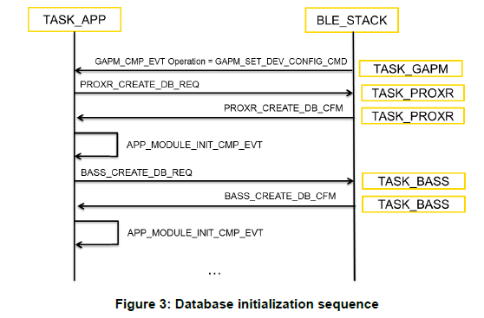
应用程序发送一条数据库初始化消息给每个支持的剖面中。在接受到确认消息时它给自己发送一条消息
APP_MODULE_INIT_CMP_EVT。这是在app_module_init_cmp_evt_handler()函数处理，并且数据库初始化消息被
下一个剖面，直到所有支持的剖面都初始化了。

下一个动作依靠设备的角色。这种情况，外部设备角色应该开始广播。GAPM_START_ADVERTISE_CMD必须被
发送到GAPM堆栈中。

在重要角色中，设备操作应该初始化一个扫描过程，通过发送一个GAPM_START_SCAN_CMD到GAPM堆栈中。
应用程序必须处理GAPM_ADV_REPORT_IND消息，认识被发现的外部设备。

在下两个图表中，简介给外部设备和主要角色初始化的过程。
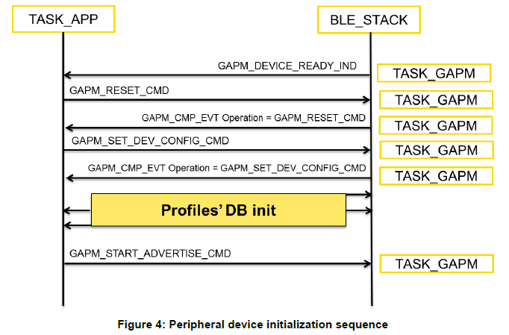

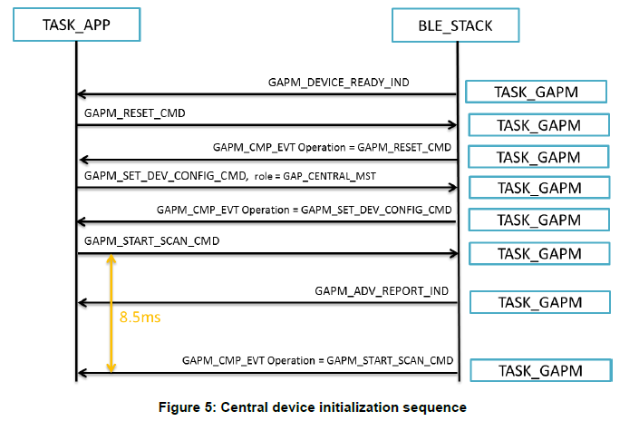

12.2 进一步阅读
GAP接口规范（RW-BLE-GAP-IS）[6]
13 使用UART控制台打印
如果要求调试输出时，可以使用UART驱动输出消息到PC的 控制台上。UART或UART2可以达到这个目
的，但是当使用UART时要特别注意，因为它和很多嵌入式API接口有冲突。这种情况，可以使用UART2代替。

这步简介通过UART2启动打印输出。
a . 打开你的KEIL项目。
b. 在“Project Window”中，分配程序和驱动的文件夹。
c. 右键单击程序文件夹并选择“Add Files to the Group ‘app’..”，选择以下文件：
Sdk_ref\dk_apps\src\modules\app\src\app_utils\app_console\app_console.c
b. 右键单击驱动文件夹并选择“Add Files to the Group ‘app’..”，选择以下文件：
sdk_ref\dk_apps\src\plf\refip\src\driver\uart\uart2.c
e. 打开一下文件并编辑：
sdk_ref\dk_apps\..PATH TO YOUR PROJECT..\da14580_config.h
添加以下行：
/////////////////////////////////////////////////////////////
/*UART2 Console Print*/
#define CFG_PRINTF
#ifdef CFG_PRINTF
#define CFG_PRINTF_UART2
#endif
/////////////////////////////////////////////////////////////
f. 打开Keil“Target Options”，选择“C/C++”。找出“Include Path”选项，并添加路径
“..\..\..\..\src\modules\app\src\app_ytils\app_console.”

g. 打开文件“sdk_ref\dk_apps\src\modules\app\src\app_project\..PATH OF YOUR
PROJECT..\system\periph_setup.c”

找出函数void periph_init(void)，并在结尾添加：
#ifdef CFG_PRINTF_UART2
SetBits16(CLK_PER_REG, UART2_ENABLE, 1);
uart2_init_func(UART_BAUDRATE_115K2, 3);
#endif

h. 保持上边文件处于打开状态。选择你想使用作为UART RX和TX的GPIOs，并添加以下内容到
GPIO_reservations和set_pad_functions函数。例如：
void GPIO_reservations(void)
{
#ifdef CFG_PRINTF_UART2
RESERVE_GPIO( UART2_TX, GPIO_PORT_1, GPIO_PIN_2,PID_UART2_TX);
RESERVE_GPIO( UART2_RX, GPIO_PORT_1, GPIO_PIN_3,PID_UART2_RX);
#endif
…
}

void set_pad_functions(void) // set gpio port function mode
{
#ifdef CFG_PRINTF_UART2
GPIO_ConfigurePin(GPIO_PORT_1, GPIO_PIN_2, OUTPUT, PID_UART2_TX,false);
GPIO_ConfigurePin( GPIO_PORT_1, GPIO_PIN_3, INPUT, PID_UART2_RX,false );
#endif
…
}

i. 打开文件sdk_ref\dk_apps\src\plf\refip\src\arch_main.c并添加测试输出在主循环前：
Arch_printf (“Hello World \r\n”);

j. 所有的打印语句都要求添加回车符“r”, 返回到下行的开始处。

k. 建立项目。

l. 如果发生如下错误：
.\out\full_emb_syaram.axf:Error:L6200E:Symbol UART2_Handler重复定义，那么打开
sdk_ref_dk_apps\misc\rom_symdef.txt文件，找出并注释0x00021b4b T UART2_Handler。

m. 连接串口线在PC和580板的P1_2(TX)和P1_3(RX)之间。

n. 在PC上打开串口控制台，并做如下设置：
波特率：115200
数据位：8位
奇偶校验位：无
停止位：1位
流控制：无

O.执行代码。

p.”Hello World”消息就打印在PC的串口控制台中。

示例UART2输出配置可以在项目模板中找到。 通过在da14580_config.h文件中启用CFG_PRINTF和
CFG_PRINTF_UART2,就可以使用如下配置连接串口控制台：
